25- Parábola do semeador

Leitura Bíblica: Mateus 13: 1-9; Marcos 4:1-9; Lucas 8:4-8
Texto para Memorização: "Jesus disse: Amem uns aos outros, como eu amo vocês. (João 15:12)
Objetivo: Ensinar as crianças que devemos ler a Bíblia, orar, ir à igreja para crescermos espiritualmente.
Prezado(a) Professor(a):
Muitas vezes, quando ouvimos parábola do semeador, nossa mente nos leva a pensar nos diferentes tipos do solo... diferentes tipos de corações... diferentes tipos de alnos... Nós podemos aplicar esta parábola ao ministério de ensino. O semeador é aquele que semeia a Palavra, que se empenha em ensinar, e que tem o desafio de pacientemente labutar para que a semente produza frutos.
Na Escola Bíblica Dominical, nós, os professores, somos como o semeador. Nem sempre o nosso trabalho é fácil, e nem sempre vemos os frutos imediatamente. "Quem sai andando e chorando enquanto semeia, voltará com júbilo trazendo seus feixes. " (Salmos 126:6)
Introdução:
(Professor, mostre a planta.) Vejam esta planta! Como vocês acham que ficou tão bonita? O que preciso fazer? (Conversem sobre isso.)
Desenvolvimento:
(Professor, se for usar a caixa coloque-a sobre a mesa ou no chão.) Jesus estava ensinando o povo próximo ao lago da Galiléia, e uma grande multidão ficou à Sua volta. Era tanta gente que Ele nem conseguia falar direito. Então Jesus entrou num barquinho, sentou-se e começou a contar uma história. Esta mesma história vou contar hoje para vocês; prestem muita atenção!
Jesus disse que um semeador saiu a semear. Sabem o que faz um semeador? O semeador prepara a terra e planta a semente. O semeador esta plantando a semente. (Se for usar o recurso opcional, pegue uns grãos e vá colocando nos campos da caixa de acordo com a explicação da parábola.)
A 1ª semente caiu no caminho e as pessoas pisaram nela. Como estava à vista, à beira do caminho, os passarinhos comeram. São aquelas pessoas que quando elas ouvem a Palavra de Deus é como se a semente estivesse caindo em seu coração. Ela ouve com atenção, mas então vem o diabo e rouba a palavra de seu coração. Por exemplo, você ouviu alguém pregar que Jesus é o seu Salvador, que Ele te ama e quer te perdoar, mas de repente vem um pensamento na sua mente assim: “Ah, isso não é verdade! Eu já sou feliz não preciso de um Salvador!” Se você der ouvido a esse pensamento estará deixando que o diabo roube a palavra do seu coração. Quando ouvimos algo da parte de Deus devemos crer e não deixar que pensamentos contrários venham nos fazer duvidar.
A 2ª semente caiu numa terra onde havia muita pedra e pouca terra. Logo que ela caiu, brotou mas não durou porque a terra não era funda e não tinha espaço para a raiz da plantinha crescer. São as pessoas que ouvem a Palavra com alegria e crêem por isso a semente começa a brotar, mas a terra de seu coração é pobre, não tem água nem nutrientes. São como aquela pessoa que quando escuta uma palavra de vitória, por exemplo, ela crê por um tempo, mas quando vem o sol dos problemas, ela desiste de sua fé, e deixa de crer.
A 3ª semente foi plantada no meio dos espinhos e foi abafada, são pessoas que ouvem a Palavra de Deus e não conseguem vencer as dificuldades (ter que acordar cedo para vir à igreja, obedecer à mamãe e ao papai, deixar de falar palavrões, não brigar com os outros) e acabam perdendo o interesse. Por exemplo, você ouviu que mentir é pecado, mas quando surge uma oportunidade de contar uma mentira você pensa: “ah, se eu falar a verdade, não irei conseguir o que desejo”, se você der ouvidos a esse pensamento estará deixando que os espinhos da vida sufoquem a palavra que você recebeu.
A 4ª semente, aquela plantada em terra boa, são pessoas que ouvem a Palavra de Deus e procuram fazer tudo direitinho; quando fazem algo errado, contam tudo para Jesus e pedem perdão e ajuda melhorar.
Mas ainda bem que há pessoas com o coração como terra boa. Elas ouvem a palavra com alegria e não deixam que o inimigo venha roubá-la. A terra de seu coração é fértil, ele lê a Bíblia e tem uma vida de comunhão com Deus não permitindo que nada ocupe o lugar da Palavra de Deus em seu coração. Sendo assim, a semente brota e produz muitos frutos e através da sua vida e do seu testemunho ele mostra as bênçãos que recebeu da parte de Deus.
Que tipo de terra você quer ser?
Conclusão:
O que uma plantinha precisa para ficar forte e bonita? Ela precisa de água, ar, luz do sol.
E nós, que já aceitamos a Jesus como Salvador, o que precisamos para crescer nas coisas de Deus? Ah! Precisamos orar, prestar atenção quando a mamãe (ou o professor) está contando história da Bíblia e vir à igreja.
E quem não tem Jesus no coração? (Professor, faça o convite para a salvação.)

25- Parábola do semeador

NOME: _______________________________________________________________

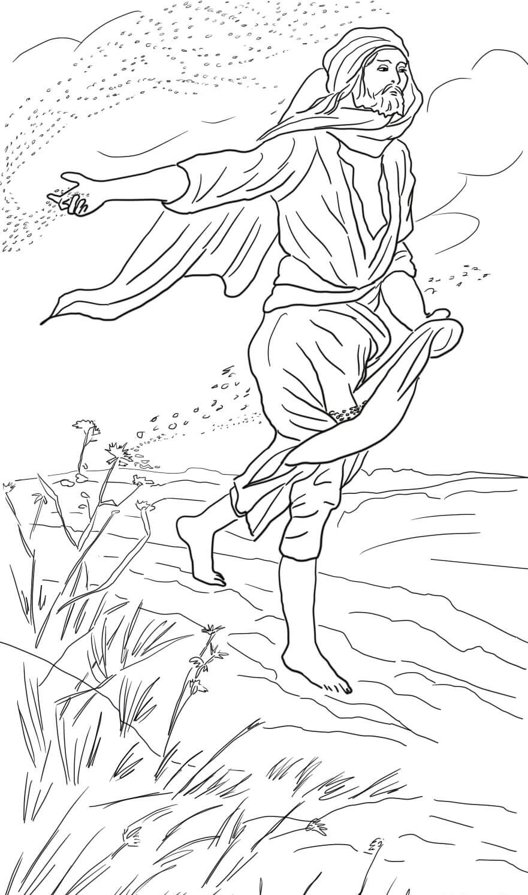

25- Parábola do semeador

NOME: _______________________________________________________________

VAMOS PRATICAR
1- Além de Jesus, quem mais pode ser entendido como o semeador da parábola?
_______________________________________________________________
2- Complete a frase abaixo:
“A Palavra de Deus semeada em nossos corações deve ser cultivada a fim de produzir _______ ___________”
3- Marque com um “X” os lugares nos quais você pode semear o Evangelho:
( ) Redes sociais
( ) Escola
( ) Casa
( ) Praças
4- Relacione as colunas, de acordo com a lição:

(A) Solo à beira do caminho
(B) Solo cheio de pedras e pouca terra
(C) Solo cheio de espinhos
D) Solo fértil
( ) coração superficial
( ) coração com fome e sede de Deus
( ) coração impenetrável
( ) coração seduzido

5- Marque com um “X” na opção correta:
Deus ouvirá minha oração se:
( ) eu não perdoar as pessoas;
( ) eu confessar os meus pecados;
( ) eu me humilhar e reconhecer o meu erro;
( ) eu disser que nuca pequei.

25- Parábola do semeador

NOME: _______________________________________________________________

JOGO DOS 7 ERROS:

Encontre as 7 diferenças nos desenhos abaixo:

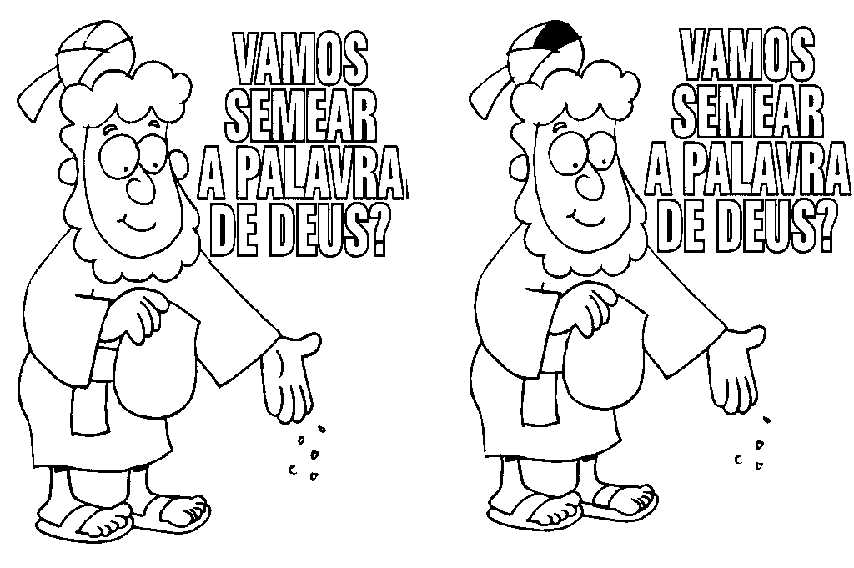

25- Parábola do semeador

NOME: _______________________________________________________________

ACHE O CAMINHO:
O semeador sabe que o seu trabalho vai produzir frutos. E ele fica feliz quando encontra a terra boa. Ajude-o a chegar até a terra fértil.

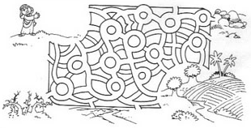

NOTAS E ESCLARECIMENTOS

Nosso projeto: HISTÓRIAS DA BÍBLIA PARA AS CRIANÇAS é de contar as principais histórias da Bíblia, tanto do Velho como do Novo testamento.

Cada lição contém: Textos bíblicos de referência, Texto para memorização, instrução ao Professor e o texto principal da lição, Esboço da Lição, Para Captar o interesse, Aplicação, e Atividades de Revisão, que podem variar entre: Verdadeiro ou Falso, Complete o Espaço em Branco, Sublinhe a Resposta Correta, Palavras Cruzadas, Imagens para Colorir, dentre outras opções. Trata-se de um Currículo rico de conteúdo.

Este material poderá ser usado livremente nas aulas da EBD, Culto Infantil ou mesmo pelos pais que queiram oferecer algo a mais para seus filhos.

Estes e muitos outros materiais podem ser encontrados em nosso site: https://historiasbiblicas.com.br/

Nosso desejo é que as Igrejas, pais e crianças que tiverem acesso a este material possam ser ricamente abençoados por nosso Deus.

